**编程01：**

已知：numList = [[1, 3], [2, 4], [3, 5], [4, 6]]

请用DataFrame API和Spark SQL分别编程

输出格式（列名随意）：

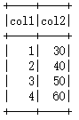

**编程02：**

已知：今天（today.csv）和昨天(yesterday.csv)的点名册。

请用DataFrame API和Spark SQL分别编程：找出今天和昨天都旷课的学生。

输出格式（列名随意）：

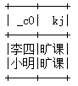

**编程03：**

sales.csv文件中是某小型超市的销售记录。

请用DataFrame API和Spark SQL分别编程：找出销售量排名前3的商品及其销售数量。

输出格式（列名随意）：

